第五单元主题训练卷
课文主题感悟(63分)
一、想象力的重要性：读句子，体会句子意思，判断正误。(4分)
想象力比知识更重要。——[美国]爱因斯坦
1．我们需要学会想象，不需要掌握知识。 ( )
2．想象与知识是相互矛盾、相互对立的。 ( )
3．想象能增加知识的应用，能深化我们对世界的认识。( )
4．发挥合理、科学的想象，对人们认识世界和改造世界极为
重要。 ( )
二、想象未知世界：《宇宙的另一边》(5分)
1．摘录：在课文第二段里，有一句很重要的话，告诉我们作者想象的引发点。请抄写下来。(2分)
____________________________________________________
____________________________________________________
2．从课文中找出一个例子，说明作者想象的奇特。(3分)
例子：______________________________________________
对例子加以说明：____________________________________
____________________________________________________
三、想象神奇故事：《我变成了一棵树》(35分)
1．“我”为什么想变成一棵树？( )(1分)
A．“我”想变得更漂亮。
B．“我”不想吃饭，只想玩，不想被打扰。
C．“我”喜欢树。
D．“我”想让小鸟来住。
2．变的过程。(4分)
我心里想着，就觉得身上痒痒的，低头一看，发现许多小树枝正从我身上冒出来。呀，我真的变成了一棵树！
(1)找出选段中你认为想象有趣的词语，说说理由。(2分)
__________________________________________________
__________________________________________________
(2)“呀，我真的变成了一棵树！”表达了“我”________________________________________________的心情。(2分)
3．变成树后的趣事。(30分)
(1)我变的树上长满了______________________：____________、____________，还有____________、____________、椭圆形的、菱形的……风一吹，它们就在枝头跳起了舞。
①把这段话补充完整。(5分)
②这段话中的“……”的作用是__________________。展开想象，鸟窝的形状还有____________、____________、__________。(4分)
③“风一吹，它们就在枝头跳起了舞。”这是一个________句。(1分)
④仿照句式写句子。(4分)
我变的草地上开满了____________________：__________、__________，还有__________、__________、____________、____________……风一吹，它们就在草地上____________________。
(2)我会请小白兔、小刺猬、小松鼠、小鸭子、小鳄鱼、小狐狸住在里面。
住在鸟窝里的不是________，而是生活在__________或________的动物，这是作者想象的________之处。(4分)
(3)更为奇特的是，________带着好吃的食物住在了________的鸟窝里。妈妈背着一个大包过来了，“我”的心________________，此空中所填的词写出了“我”________的心理，因为“我”________________________。妈妈不知道“我”变成了树！“我”有点儿高兴，又有些失望。“高兴”的是__________________，“失望”的是______________。(7分)
(4)妈妈给小动物们分好吃的食物，有巧克力、______、面包、花生、______……“我”的肚子“__________”直响，从树干上往下滴的水珠，就是“我”流的______________。此时，“我”觉得________________________________________________________________________。(5分)
四、借助事物想象：《一支铅笔的梦想》(11分)
1．读《一支铅笔的梦想》，填写表格。(8分)

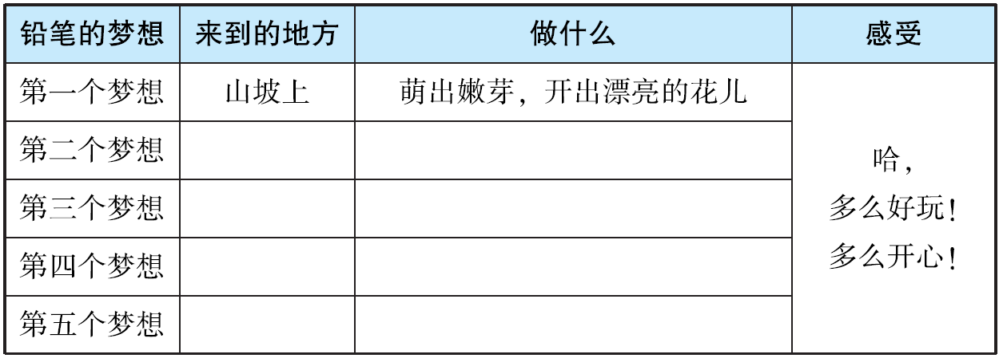
2．仿照课文的写法，说说铅笔还会有什么梦想。(3分)
第六个梦想，是______________。知道我要做什么吗？我要________________，________________。哈，多么好玩！多么开心！
五、逆向思维想象：《尾巴它有一只猫》(8分)
1．下列说法按反方向去想象该怎么说？(4分)
(1)狗有一条尾巴。____________________________________
(2)爸爸妈妈有小孩子。________________________________
(3)主人有一只狗。____________________________________
(4)夏天没有一丝风。__________________________________
2．体会反方向去想象的好处，并填空。(4分)
(1)常规思维下不可能发生的事情，反着去想象____________________________________________________________。
(2)反着去思考，可以创造出更多________________________________________________________________________。
经典片段分析(9分)
六、课文片段阅读。
正当我的思绪在茫茫宇宙中穿梭时，突然，耳边响起了语文老师的声音：“你在想什么呢？”
我有些尴尬。但在那一瞬间，我决定把我知道的告诉大家：在宇宙的另一边，如果想写一篇关于风的习作，就得闭上眼睛，想象风的样子，慢慢地让自己也变成风，在空中飞呀飞，飞得越高，习作的分数就越高……
1．写出选文中加点词语的意思。(2分)
尴尬：______________________________________________
2．写出下面词语的近义词。(3分)
思绪——( ) 穿梭——( ) 一瞬间——( )
3．用自己的话回答选文中老师的问题：“你在想什么呢？”
(2分)
____________________________________________________
4．读选文中画线的部分，选择你认为正确的理解。( )(2分)
A．这里指在宇宙的另一边，自己能变成风。
B．这里是说写关于风的习作要展开丰富的想象把自己想象成风。
C．这里是说写关于风的习作就要把自己变成风。
主题阅读拓展(8分)
七、课外阅读拓展。
温暖旅店
“哦！这就是温暖旅店的入口。”这又像山又像岩石的庞然大物挡在了达达面前，形成了一个隧道。隧道里面黑乎乎的，什么也看不见。可入口处却清清楚楚地写着“温暖旅店”四个大字。
隧道里面黑得什么也看不见。“哇！”达达的眼前突然一亮，他吃惊地吞了一口口水。只见一棵大树上挂满了五颜六色的拖鞋。红的、蓝的、绿的、黄的、粉红的……还有小花儿的和条纹的，多得数都数不过来，这简直就是一棵盛开着拖鞋花的大树。原来这就是温暖旅店啊，真漂亮！
达达一会儿站直了身子，一会儿弯下腰，一会儿又跳起来，瞧了瞧拖鞋的里面：老鼠、蝙蝠、青蛙、乌龟、蜗牛，还有成群的瓢虫都在里面睡觉。达达左右看了一圈，发现一只小狐狸的头顶上方写着“接待处”三个字。小狐狸看了他一眼，说：“实在对不起，这里没有适合你的拖鞋。”“不，我不是来睡觉的。”达达赶忙说，“瞧，那是我家的拖鞋。我是来要回拖鞋的。”“那更对不起了。那只拖鞋已经被最后一个客人订走了。它正在里面睡觉呢。”
达达家的拖鞋里睡着小松鼠，它蜷着身子睡得正香。达达说：“算了。拖鞋我不要了。可是我要怎样才能回去呢？”听达达这么一说，小狐狸赶紧告诉了达达旅店的出口，帮他打开了房门。
1．达达是怎样进入温暖旅店的？请你把他的路线写出来或者画出来。(3分)
____________________________________________________
2．“温暖旅店”实际上是( )(1分)
A．一座房子 B．一棵挂满拖鞋的大树
C．一棵小树 D．一个隧道
3．除了文中提到的，你觉得“温暖旅店”的顾客还可能有谁？
(2分)
____________________________________________________
4．达达为什么又不要自己家的拖鞋了？从这里可以看出达达是个怎样的孩子？(2分)
____________________________________________________
主题写作训练(20分)
八、主题练笔。
想象带给我们一个丰富多彩的世界。如果你有一双翅膀，你最想飞向哪里？请你发挥想象，写一篇记叙文吧。
第五单元 主题训练卷
一、1.× 2.× 3.√ 4.√
二、1.很远很远的地方，宇宙的另一边，是这一边的倒影。
2．示例：“在宇宙的这一边，石头是没有生命的；在宇宙的另一边，它会不会像花朵一样开放，或者像人一样行走？”
这样的想象源于“宇宙的另一边，是这一边的倒影”，显得很神奇：石头变成了有生命的东西，能开花，能行走。
三、1.B
2．(1)示例：我认为“痒痒的”的想象很有趣，一个人变成树的过程，竟然是从身上冒出树枝，还痒痒的；“冒出来”的想象很有趣，从人的身上冒出树枝，该多么神奇呀！
(2)惊喜、兴奋
3．(1)①各种形状的鸟窝 三角形的 正方形的 长方形的 圆形的
②表示列举的省略
示例：五角星形的 圆柱形的 心形的
③拟人
④示例：各种颜色的花 红色的 紫色的
黄色的 白色的 蓝色的 粉色的 跳起了舞
(2)鸟儿 陆地上 水里 奇特
(3)妈妈 三角形 嗵嗵地跳着 紧张 担心妈妈认出了“我” 妈妈不知道“我”变成了树 妈妈没有认出“我”
(4)香肠 牛奶 咕噜噜 口水 变成了树真麻烦
四、1.荷塘里 为小鱼虾、青蛙撑起阴凉的伞
菜园里 长成豆角，伪装成丝瓜
小溪边 为鸟当船篙，为蚂蚁当木筏
运动场上 当小松鼠的撑竿，当小猴子的标枪
2．略。
五、1.(1)尾巴有一条狗。
(2)小孩子有爸爸妈妈。
(3)一只狗有一个主人。
(4)风没有夏天。
2．(1)就可能发生
(2)新鲜有趣的想象
六、1.选文中指处境困难，不知道如何面对老师的问题。
2．示例：思路 穿行 一刹那
3．“我”在想宇宙的另一边是什么样的。
4．B
七、1.入口→黑黑的隧道→温暖旅店
2．B
3．示例：还可能有刺猬、蛇等。
4．因为达达看到有小松鼠在自己家的拖鞋里睡觉。从这里可以看出达达是个善良的孩子。
八、略。

